S45 Information aux salariés, des élus CGT au CSE
Les bénéfices doivent servir à travailler moins, travailler tous, et gagner plus !
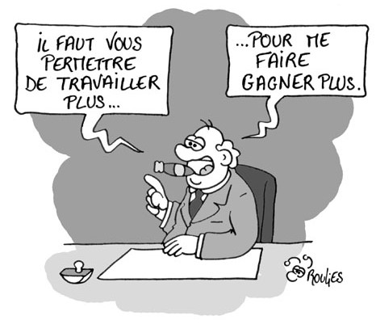
VSD reporté, reculer pour mieux sauter !
Sous couvert de la crise sanitaire, au CSE Extraordinaire du 2 novembre, la direction annonce le report de la mise en place des équipes de VSD, initialement prévues le 13 novembre 2020, sans donner de date de mise en place. Cette annonce est suivie du non renouvellement de 500 emplois intérimaires ! Pour autant, elle n’a pas annulé les samedis et dimanches de novembre et décembre, ni les allongements d’horaires et encore moins le 11 novembre pour le système 2 !
La CGT a donné un avis défavorable à cette annonce, le maintien de la mise en place des équipes de fin de semaine aurait permis de meilleures conditions de travail et le maintien de tous les emplois !
De plus, au CSE du 29 octobre dernier, la direction a consulté les syndicats pour augmenter le temps de travail des salariés des équipes de fin de semaine, au-delà des 10H journalières (temps de travail légal maximum par jour) avec 1H35 de plus le samedi et 2H de plus le dimanche pour les salariés de ferrage et Peinture. La direction dit qu’elle ne ferait appel qu’aux volontaires, mais le volontariat chez PSA on connaît… Concernant cette annonce la direction n’est pas non plus revenue en arrière !
CSE ordinaire = heures supplémentaires
La direction a annoncé encore des heures supplémentaires, pour les mois de novembre et décembre, et l’annulation du travail du système 1 le 11 novembre, ces horaires risquent de changer, du fait de la situation sanitaire actuelle.
Plus d’info sur le lien suivant : https://wp.me/p4FC9C-31n ou flashez le QR Code.
Seule la CGT a émis un avis défavorable à cette aggravation de nos conditions de travail et de notre santé, sur le travail du 11 novembre pour la CGT, toutes les heures affichées doivent être annulées !
Pressions inacceptables sur les malades !
La direction fait tout pour nous dissuader de nous mettre en maladie. Ces pressions sont intolérables, nous ne choisissons pas d’être malades, pour une partie des salariés leurs maladies sont dues aux conditions de travail infernales imposées par PSA. Lorsque la subrogation était en place, notre salaire était maintenu et PSA ne tardait pas à faire les démarches administratives pour se faire rembourser et régulariser la différence au plus vite.
Mais avec l’arrêt de la subrogation, PSA ne maintient plus le salaire, tarde VOLONTAIREMENT à envoyer l’attestation employeur à la sécurité sociale, mettant ainsi la pression sur les salariés pour ne pas être en arrêt maladie. Un chantage financier puisque cela induit un retard de paiement de nos indemnités journalières qui provoque de graves conséquences financières immédiates pour les salariés ! La direction doit assumer ses responsabilités en prévoyant les effectifs nécessaires et la CGT revendique la remise en place de la subrogation !
Une autre pression de PSA, sur les malades, est de faire venir le médecin contrôleur au domicile du salarié. Si la plupart des médecins mandatés par PSA se comportent bien, certains sont infects avec les salariés malades, nous sommes intervenus auprès de la direction pour que cessent ces attitudes ! La CGT revendique l’arrêt des contrôles organisés par l’employeur sur les salariés en maladie !
Halloween made in PSA !
PSA a racheté 10 millions d’actions à Dongfeng, soit environ 1,10% du capital social. Cette opération aura coûté au total 164 millions d’€. Cette opération a pour but de faire augmenter le prix de l’action PSA à la bourse et permettre aux actionnaires d’empocher plus de dividendes.
Choquant et scandaleux, alors que PSA se gave de millions d’euros d’aides publiques (nos impôts), use et abuse de la précarité, cherche à faire travailler toujours plus en payant le moins possible, notamment par les heures supplémentaires en modulation, avec le consentement des autres syndicats. PSA dillapide l’argent des richesses que nous produisons pour que les actionnaires se gavent à ne rien faire.
Pour la CGT, cet argent doit revenir aux salariés ! Avec une forte augmentation de salaire de 400€ pour tous, mais aussi l’embauche de tous les intérimaires pour permettre de travailler moins et tous, dans tous les sites du groupe.
La COVID a bon dos !
Avec 12 milliards d’€, le chiffre d’affaires de la division automobile de PSA au 3ème trimestre est en hausse par rapport au 3ème trimestre de 2019, qui était pourtant une année record ! Quand ils nous disent que c’est la crise, c’est pour nous imposer plus de sacrifices ! Pour eux, les bonnes affaires continuent !
Aucune raison de marcher dans leurs baratins, les montagnes d’argent générées par notre travail doivent servir aux salariés, aux embauches, aux conditions de travail…
De l’argent il y en a dans les poches de PSA.
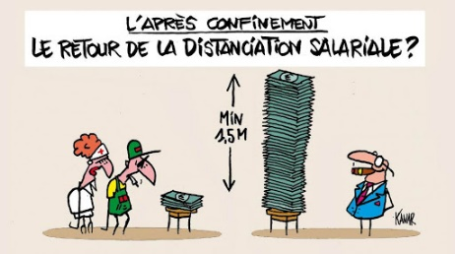
Intérimaires, la paye doit être complète !
Les intérimaires sont payés entre le 12 et le 15 du mois suivant, leurs agences d’intérim avec la complicité de PSA, en profitent pour payer les heures supplémentaires avec un mois de retard. Ce n’est pas normal ! La CGT est intervenue pour que ces heures soient payées tout de suite ! La direction a demandé de remonter des noms pour regarder ! Il ne suffit pas de regarder, le travail a été fait alors il doit être payé intégralement et tout de suite.
La CGT revendique l’égalité de traitement entre intérimaires et embauchés. Ils galèrent à nos côtés, il n’y pas de raison qu’il n’est pas les mêmes droits que nous.
Médaille du travail
Nouvelle procédure, avec la dématerialisation engagée par la direction et l’administration, les demandes de médailles du travail sont à faire via le net, il appartient à chacun d’entre nous de faire cette démarche, la direction dans sa communication annonce que plus aucun papier ne sera accepté. Pour vous aidez sur les demarches une permanence se tiendra tous les jeudis de 14H à 16H au 1^{ter} avenue du Général Leclerc à Sochaux (Musée). Ou par téléphone au 03.81.33.24.08 / par mail decores.psa@hotmail.fr.
Pour la prochaine promotion du 14 juillet 2021, les dossiers sont à réaliser du 15 octobre 2020 au 15 avril 2021. Lien internet : https://www.demarches-simplifiees.fr/commencer/mhtravail

